Discorso di papa Francesco nella Chiesa Pentecostale della Riconciliazione
Caserta, 28 luglio 2014

Quando si cammina alla presenza di Dio, si dà questa fratellanza. Quando invece ci fermiamo, ci guardiamo troppo l’uno all’altro, si dà un altro cammino … brutto, brutto! Il cammino delle chiacchiere. E si incomincia: “Ma tu, non sai?”; “No, no, io non so di te. Io so di qua, di là…”; “Io sono di Paolo”; “Io di Apollo”; “Io di Pietro”…. E così incominciano, così dal primo momento è incominciata la divisione nella Chiesa. E non è lo Spirito Santo che fa la divisione! Fa una cosa che le assomiglia abbastanza, ma non la divisione. Non è il Signore Gesù che fa la divisione! Chi fa la divisione è proprio l’Invidioso, il re dell’invidia, il padre dell’invidia: quel seminatore di zizzania, Satana. pregato!
Stampato dalla Commisione per l’Ecumenismo e il dialogo interreligioso della CEP
“In cammino verso l’unità…”
… invocando il dono dello Spirito Santo che unisce nella diversità
Maggio 2018
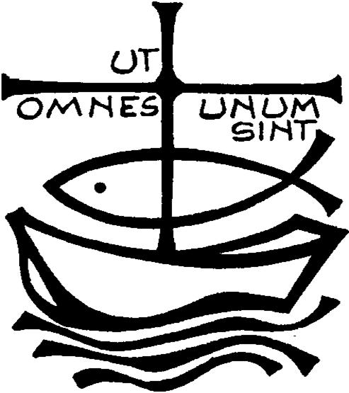

«²²Detto questo, soffiò e disse loro: “Ricevete lo Spirito Santo. ²³A coloro a cui perdonerete i peccati, saranno perdonati; a coloro a cui non perdonerete, non saranno perdonati”». (Gv 20, 22-23)

Eleviamo la nostra preghiera e con fede diciamo:
Vieni Spirito Santo!
- Ti preghiamo Signore di donarci una nuova e feconda effusione dello Spirito Santo che ci renda uniti pur conservando le nostre diversità e ci faccia sentire un unico popolo in cammino verso la fonte di ogni bene. Preghiamo.
- Per le Chiese Pentecostali, perché illuminate dallo Spirito di Intelletto, sappiano ricercare e riconoscere con fermezza la Verità. Preghiamo.
Il pentecostalismo o movimento pentecostale è un insieme di denominazioni e chiese del cristianesimo protestante, sviluppatosi a partire dalla seconda metà del XIX secolo,che pongono speciale enfasi sull’effusione dello Spirito Santo nel giorno di Pentecoste e sul dono della glossolalia. Le radici della Federazione delle Chiese Evangeliche Pentecostali risalgono alla prima Conferenza Ministeriale svoltasi a Massafra (TA) nel 1983.

Preghiera per l’unità dei Cristiani
(Paul Couturier)*
Signore Gesù Cristo, che alla vigilia della tua passione hai pregato perché tutti i tuoi discepoli fossero uniti perfettamente come tu nel Padre e il Padre in te, fa’ che noi sentiamo con dolore il male delle nostre divisioni e che lealmente possiamo scoprire in noi e sradicare ogni sentimento d’indifferenza, di diffidenza e di mutua astiosità. Concedici la grazia di poter incontrare tutti in te, affinché dal nostro cuore e dalle nostre labbra si elevi incessantemente la tua preghiera per l’unità dei cristiani, come tu la vuoi e con i mezzi che tu vuoi. In te che sei la carità perfetta, fa’ che noi troviamo la via che conduce all’unità nell’obbedienza al tuo amore e alla tua verità. Amen.
*presbitero francese (Lione, 29 luglio 1881 – 24 marzo 1953)

